2016注册会计师《审计》高频考点：审计抽样基本理论知识
我们一起来学习2016《审计》高频考点：审计抽样基本理论知识。本考点属于《审计》第四章审计抽样第一节审计抽样的基本概念的内容。
【内容导航】
1.审计抽样的适用的范围
2.抽样风险与（由抽样引起的风险）非抽样风险
3.统计抽样与非统计抽样方法的选用
4.审计抽样与职业判断
5.审计抽样与审计程序
【考频分析】
考频：★★
复习程度：理解掌握本考点。本考点属于客观题常设考点。
【高频考点】审计抽样基本理论知识
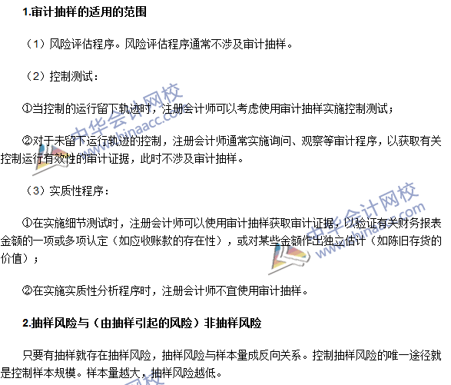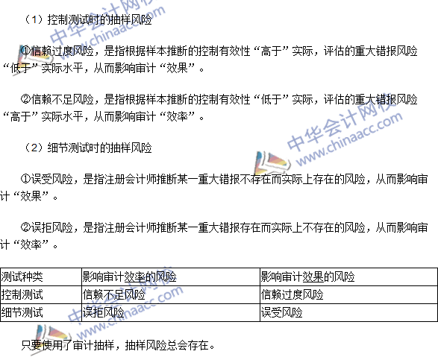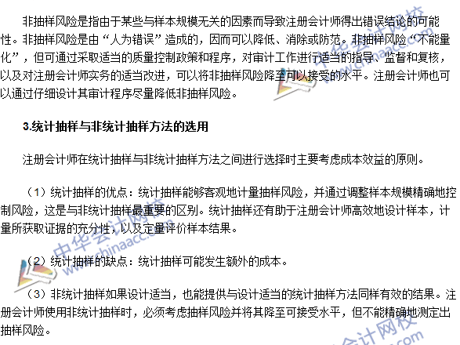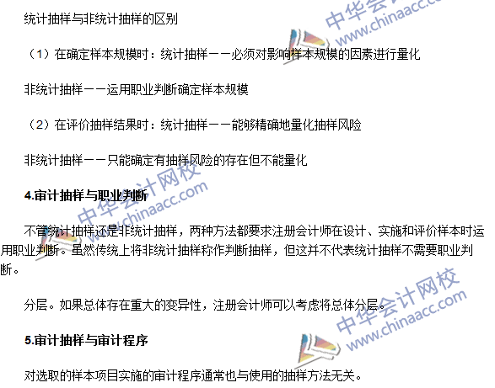

注册会计师《审计》高频考点：影响样本规模的因素及选样方法
我们一起来学习2016《审计》高频考点：影响样本规模的因素及选样方法。本考点属于《审计》第四章审计抽样第二节审计抽样的基本原理和步骤的内容。
【内容导航】
1.影响样本规模的因素
2.选样方法
【考频分析】
考频：★★
复习程度：理解掌握本考点。本考点属于客观题常设考点。
【高频考点】影响样本规模的因素及选样方法
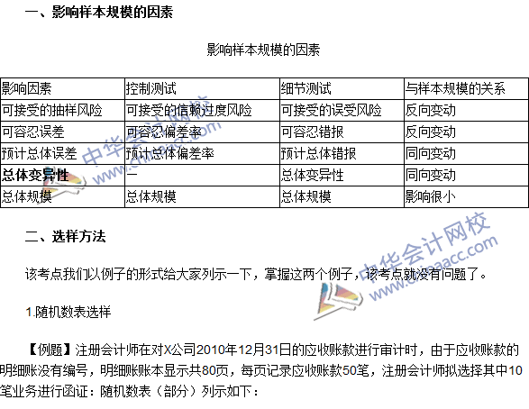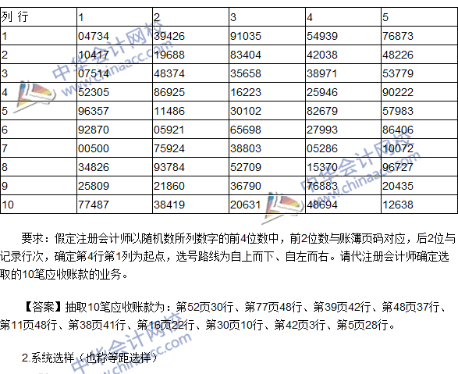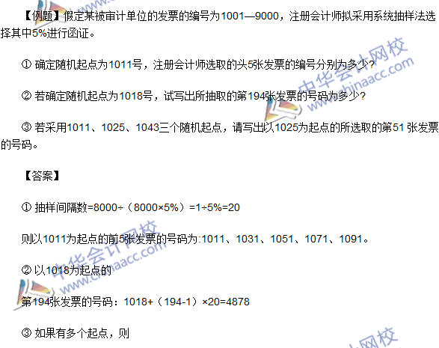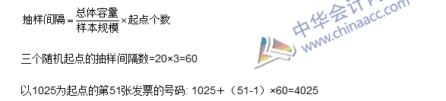

注册会计师《审计》高频考点：审计抽样在控制测试中的运用
我们一起来学习2016《审计》高频考点：审计抽样在控制测试中的运用。本考点属于《审计》第四章审计抽样第三节审计抽样在控制测试中的运用的内容。
【内容导航】
1. 使用统计抽样（控制测试）
2. 使用非统计抽样（控制测试）
3. 样本结果评价，形成审计结论（考虑抽样风险）
【考频分析】
考频：★★★
复习程度：理解掌握本考点。本考点是需要重点理解和掌握的内容，在客观题和简答题中均会涉及。
【高频考点】审计抽样在控制测试中的运用
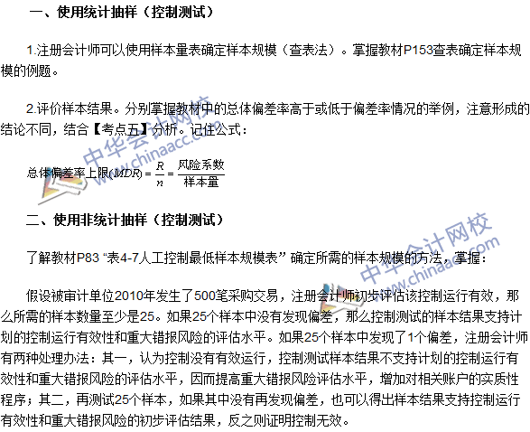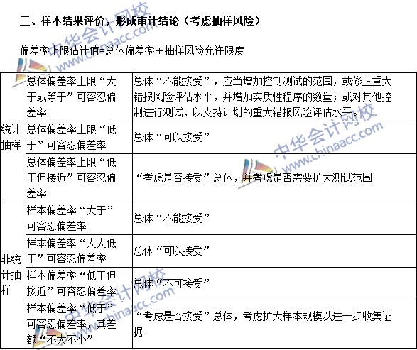

注册会计师《审计》高频考点：审计抽样在细节测试中的运用
我们一起来学习2016《审计》高频考点：审计抽样在细节测试中的运用。本考点属于《审计》第四章审计抽样第四节审计抽样在细节测试中的运用的内容。
【内容导航】
1. 在细节测试中使用非统计抽样
2. 在细节测试中使用统计抽样
3. 样本结果评价，形成审计结论
4. 概率比例规模抽样法
【考频分析】
考频：★★★
复习程度：理解掌握本考点。本考点属于客观题常设考点。
【高频考点】审计抽样在细节测试中的运用
